Рекомендации для родителей группы №8:

Тема: « День победы»
Воспитывать детей в духе патриотизма, любви к Родине. Расширять знания о героях Великой Отечественной войны, о победе нашей страны в войне. Знакомить с памятниками героям Великой Отечественной войны…
Образовательная деятельность | Рекомендации
Восприятие художественной литературы  ( Речевое развитие)  Тема: « С чего начинается Родина».  Программное содержание: Развивать образность речи, понимание значения образных слов и выражений; учить подбирать определения, сравнения к заданному слову.  Продуктивная деятельность  (Рисование).  Тема: «Открытки ветеранам»  Программное содержание: Учить детей создавать декоративное изображение поздравительных открыток для ветеранов. Развивать глазомер , зрительное восприятие, фантазию , творческое воображение. Воспитывать патриотические чувства, любовь к Родине , уважение к ветеранам ,стремление порадовать их подарками, сделанными своими руками.  Познавательно - исследовательская деятельность (Познавательное развитие)  Тема: « День Победы»  Программное содержание: Воспитывать в детях чувства патриотизма , любви к Родине; первоначальные знания о победе нашей страны в войне с фашистской Германией; знакомить с героями Великой Отечественной войны.  Коммуникативная деятельность  ( Речевое развитие)  Тема: « Составление описаний персонажей сказки Теремок» Программное содержание: Связная речь: Учить детей составлять описание предметов;  Словарь: учить подбирать нужные по смыслу слова; закреплять усвоение обобщающих понятий «овощи, одежда, мебель» ;  Звуковая культура речи: учить детей четко и ясно произносить звуки (р-рь ), подбирать слова с этими звуками; внятно произносить слова и фразы, пользуясь соответствующие интонацией; продолжать воспитывать умение определять и называть первый звук в слове, подбирать слова на заданный звук.  Продуктивная деятельность  (Конструирование)  Тема: «Танк»  Программное содержание: Развивать образное мышление и эстетическое восприятие окружающего мира; развивать конструктивные умение и навыки работы с бумагой.  Познавательная  Деятельность  (математика)  Тема: « Закрепление цифр в пределах 5»  Программное содержание:  Закрепить знание цифр в пределах 5 , на конкретном примере раскрыть понятие «быстро – медленно». | 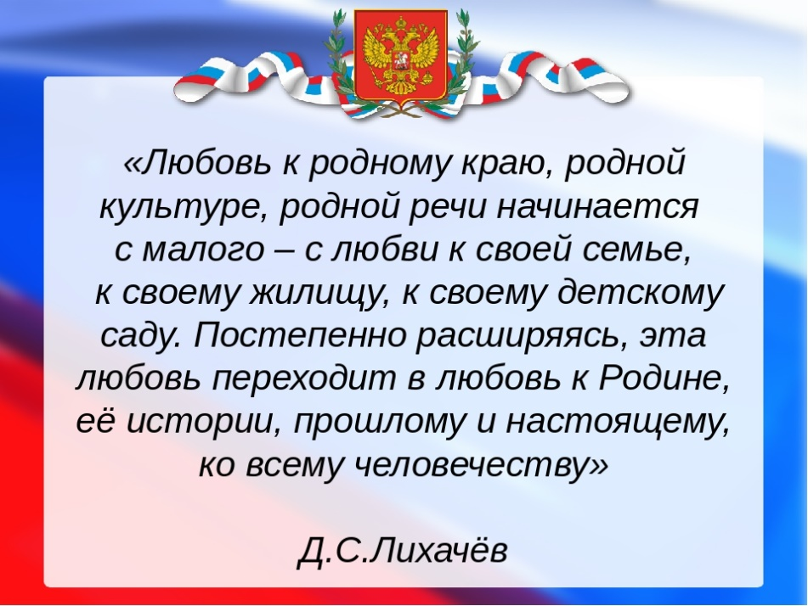  Стихотворение о Родине.  «Что мы Родиной зовем?  Дом, где мы с тобой живем,  И березки, вдоль которых  Рядом с мамой мы идем.  Что мы Родиной зовем?  Поле с тонким колоском,  Наши праздники и песни ,  Теплый вечер за окном !»  Родина-это страна в котором мы живем.  Как она называктся? (Россия)  -Россия- это большая страна. В ней много городов ,рек ,лесов.  -А как называют людей,живущих в России ? (Россияне)  У каждой страны есть свои символы.  -Это флаг, герб, гимн .  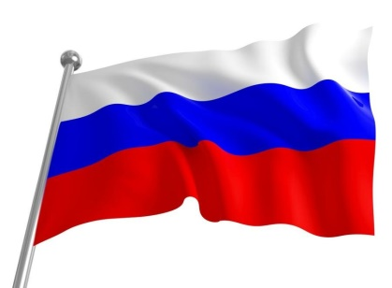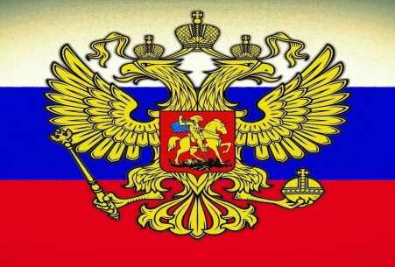  Приближается великий праздник - День Победы! И к этой знаменательной дате, мы с детьми сделаем поздравительные открытки для ветеранов.  Для работы нам понадобится бумага, гуашь, кисти.  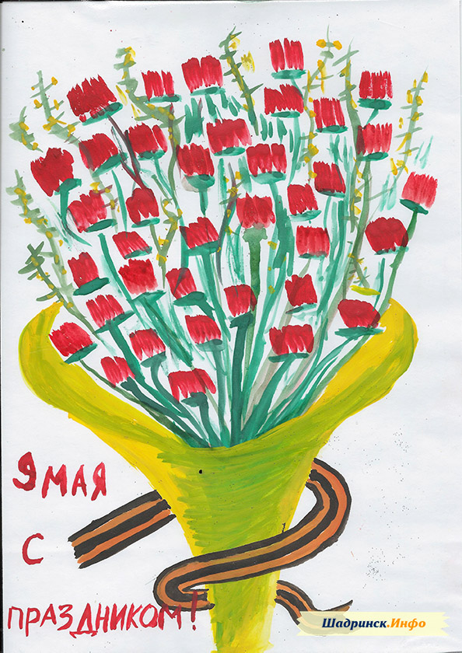  Во время рисования передохните ,проделайте пальчиковую гимнастику  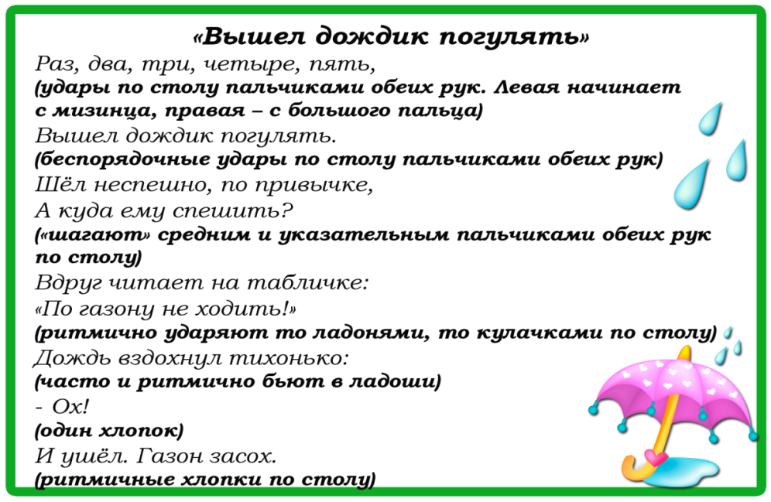  Послушайте гимн России  https://www.youtube.com/watch?v=UAbVgab8ct8  Беседа о Дне Победы.  -Ребята, когда наша страна отмечает великий праздник - «День победы» в Великой Отечественной войне? ( 9 мая)  -Кого мы обязательно поздравляем в этот день? ( Ветеранов)  -А с кем воевал наш народ в этой страшной войне ? ( с фашистскими войсками)  -22 июля 1941 года началась ВОВ. Главный руководитель - Гитлер собрал свою армию, вооружил ее танками, самолетами, пулеметами и напал на нашу страну. Целых четыре года наш народ сражался с фашистской армией. И, наконец, 9 Мая 1945 года одержал победу. Потому что , кто борется за справедливость , защищает свою Родину, свой народ, всегда побеждает. Добро побеждает зло.  Это было очень страшная и тяжелая война . На защиту нашей Родины встала вся страна, весь народ. Воевали не только солдаты, но и простые люди. Фашисты разрушили все на своем пути, сжигали дома, детские сады, школы, деревни, села, города. Враги никого не щадили ни детей ,ни взрослых , ни стариков.  Фашисты издевались над слабыми и беззащитными людьми , убивали их. Очень много людей погибло в этой страшной войне.  Война , которую назвали Великой Отечественной, закончилась 9 мая 1945 года.  И с тех пор каждое девятое мая наша страна , наш народ отмечает День Победы.  Стихотворение «День победы»  Майский праздник - День Победы  Отмечает вся страна.  Надевают наши деды  Боевые ордена.  Их с утра зовет дорога  На торжественный парад.  И задумчиво с порога  Вслед им бабушки глядят.  Просмотр презентаций « Дети войны »  https://www.youtube.com/watch?v=GApgF8lM6OQ  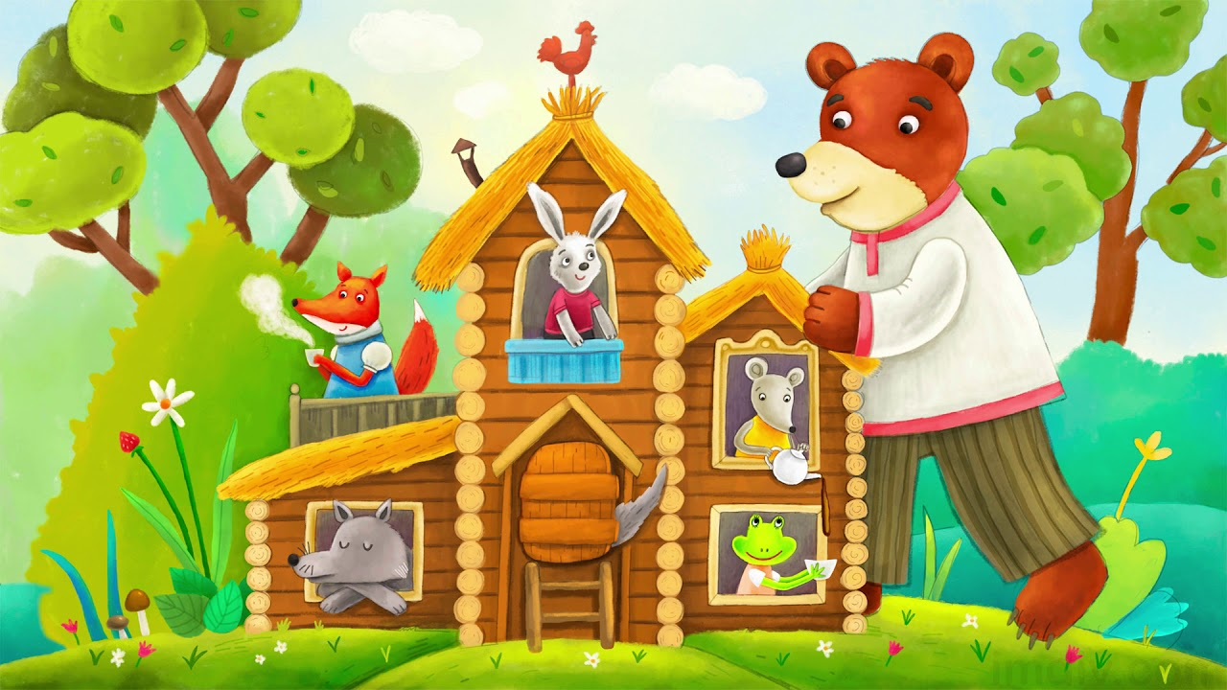  Посмотрите на картинку .  Из какой сказки эти зверюшки ? (Теремок)  -Опишите каждую зверюшку .  -Мышка. Она маленькая, серенькая живет в норке.  -Заяц. Он маленький, серенький, пушистый. У него маленький хвостик и длинные уши. Он любит морковь и капусту.  -Лягушка. Она маленькая зеленая. У нее большие глаза. Она живет на болоте. Она любит комаров .  -Лиса. Она большая ,рыжая , хитрая с пушистым хвостом. Она живет в лесу.  -Волк. Серый, большой , злой, быстрый.  -Медведь. Он большой, лохматый, коричневый. У него большая морда , маленький хвост. Он живет в лесу и всю зиму спит в берлоге.  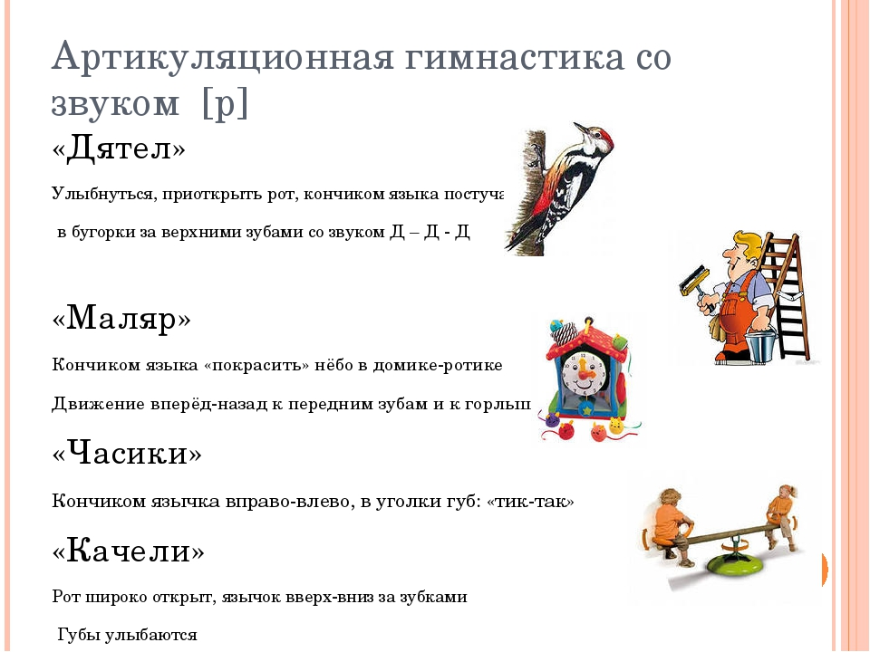  Загадки про овощи  Красная девица, Как надела сто шуб  Сидит в темнице, захрустела на зубах  А коса на улице. ( капуста)  (морковь)  Сидит дед во сто шуб одет , И зелен и густ  Кто его одевает- на грядке вырос куст,  Тот слезы проливает. Подкапай немножко  (лук) под кустом…(картошка)  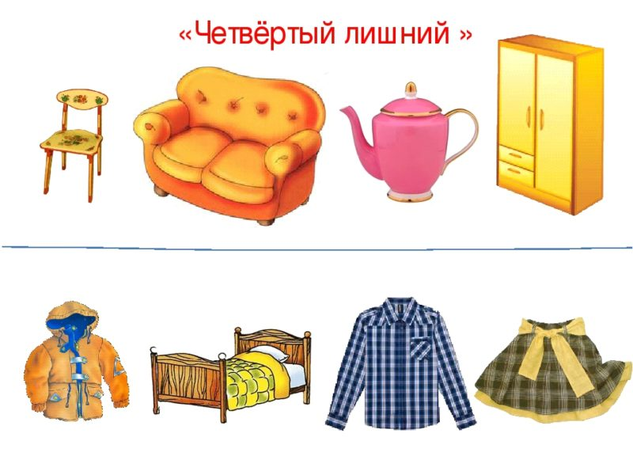Какую одежду еще вы знаете?  Назовите мебель ,которая есть у вас дома.  Сделайте танк своими руками.  https://www.youtube.com/watch?v=RBNSVnTbMLQ  Игра : « Что изменилось»  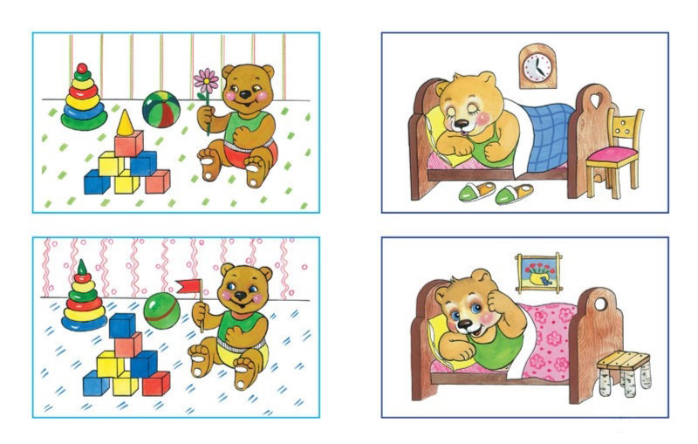  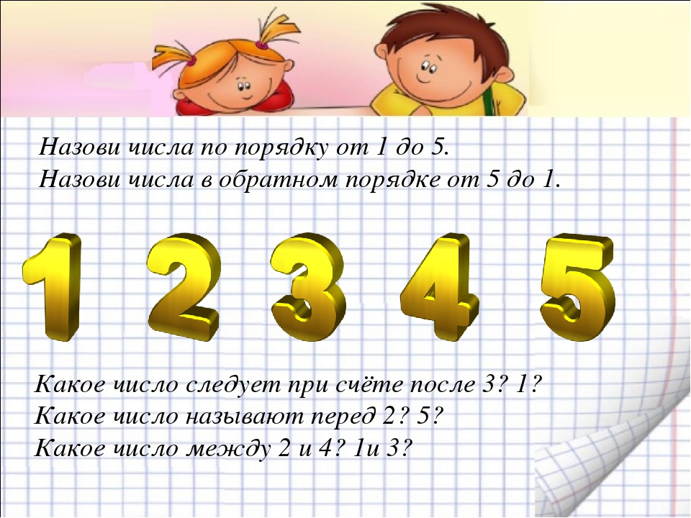  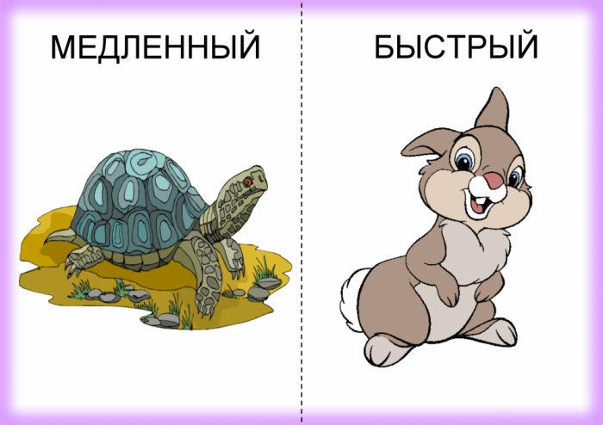  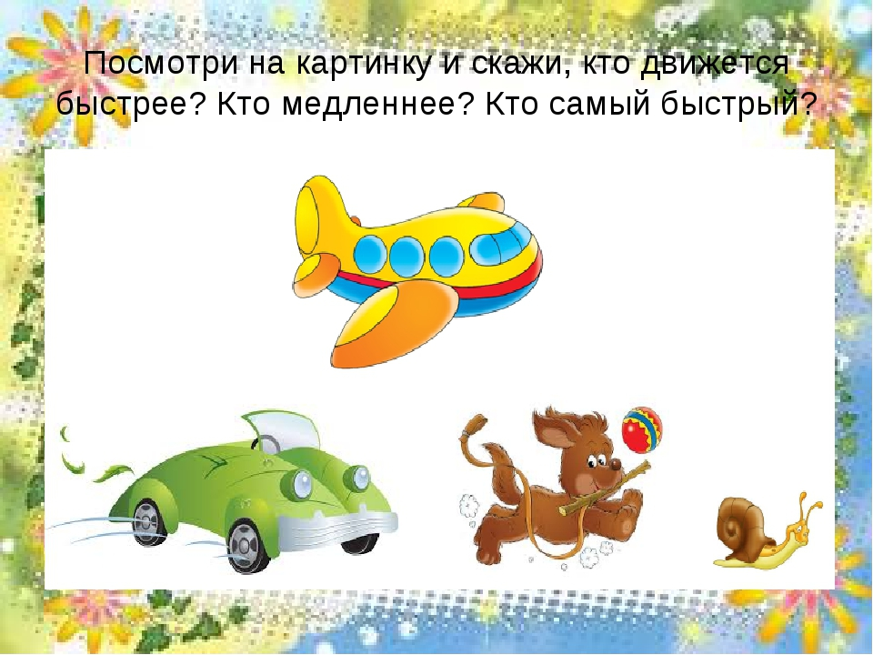  -Понятие « быстро – медленно» в сравнении шаг, бег, другие движение (вращение жонглирование), какие еще движение ? Разная скорость движение ( медленно, быстрее чем, быстро , очень быстро).  -Ориентация в пространстве: «вперед», «вправо», « по кругу».  -Ориентация в пространстве и на листе ( экране); верхний левый угол, нижний правый и т.д., середина листа, в середине верхнего ( нижнего края листа.  Рекомендуемые для просмотра видеоролики по безопасности  https://www.youtube.com/watch?v=Kak-XRnT5GI  https://www.youtube.com/watch?v=CqLfgl8gVn8

